**Amaze提案说明书**

10级ATM班

1. **主要内容**

你和你的朋友无意间被禁闭在了一个神秘的迷宫之中，你们理解到了这是房间主人为你们准备的一场死亡游戏。为了生存下去，你们需要团结配合，探索埋藏在迷宫之中秘密。等待你们的将是生还，还是无尽的噩梦？

如果不够中二我们可以再商议。

1. **游戏介绍**
   1. 模式目标
      1. 竞速模式：以队伍为单位，比较脱出时间，有复活；
      2. 生存模式：所有玩家在规定时间内共同脱出，无复活；
   2. 机关物品种类
      1. 开关类：
         1. 踏板：看上去和地板没啥区别，（延迟）触发附近的某个陷阱机关；
         2. 银色死亡踏板：看得见的踏板，触发一系列陷阱，被激活一次后无效化；
         3. 金色死亡踏板：同上，只是可以被多次激活；
         4. 摇杆开关：（需要摇杆）触发某个陷阱机关，或改变地形，如墙的移动，门的打开；
         5. 密码开关：同上，只是需要密码触发；
         6. 合作开关：和一般的开关有明显区别，需要多人分别控制开关，效果同上；
         7. 死亡开关：开启后触发陷阱；
      2. 陷阱类：
         1. 重物陷阱：周围小范围致死；
         2. 暗器陷阱：直线致死；
         3. 深渊陷阱：单格间接致死；
         4. 尖刺陷阱：单格致死；
         5. 毒药陷阱：范围延迟致死，死亡时间低于60s；
         6. 麻痹陷阱：角色静止一段时间；
         7. 远古的骗术：彩蛋；
      3. 物品类：
         1. 箱子：里面或许有物品；
         2. 密码纸：写着某个密码开关的密码；
         3. 钥匙：开门或开箱子；
         4. 生命探测器：可以看到周围的玩家的所在位置，但无法获得其视野；
         5. 药水：可解毒药，制作时间60s；
         6. 火把：持有者可以看到四方向下一面墙之前所有的格子，以及地上的踏板，制作时间60s；
         7. 记号笔：可以在地上和墙上做记号，制作时间30s，全场限制不能超过3个；
         8. 炸弹：可以击破一个薄弱的墙，制作时间30s；
         9. 游戏机：可以玩有趣的小游戏打发时间，制作时间30s；
         10. wifi：全员可以相互传递密码信息，并且游戏机可以联机，制作时间60s；
         11. 摇杆：用于开摇杆开关，制作时间60s；
         12. 安全帽：可以抵挡一次暗器的攻击，制作时间60s；
      4. 地形类：
         1. 空地/墙：基础格子；
         2. 保存点：玩家复活的位置，激活玩家可以选择复活位置；
         3. 门：可以被钥匙或开关打开的特殊地形；
         4. 脆弱的墙：会和周围的墙有明显不同，可以被炸弹炸开；
         5. 有洞的墙：可以看到墙的对面；
         6. 终点：非常显眼，只要一个人即算过关；
      5. 素材类：

木头金银铜铁火药电线等等等等；

* + 1. 更多；
  1. 角色职业
     1. 工程师：找到材料后能够制作物品；
     2. 科学家：可以看到火把视野内的踏板所关联的陷阱种类；
     3. 微型宠物犬：移动速度快，无视麻痹陷阱，只能够携带被动物品（不包括对讲机）；
     4. 幽灵：无限复活，看到火把就会死，不显示在生命探测器上；
     5. 胖子：能够徒手击穿脆弱的墙，可以殴打同伴；
     6. 游戏大师：玩小游戏时有特殊奖励；
  2. 其他细节
     1. 聊天机制：只有视野范围内以及wifi完成后的玩家之间能够自由对话；
     2. 视野：直线3格；
     3. 游戏时间：大约在10~60分钟；

其实还有很多东西，再议；

1. **迷宫范例（代码在同一个压缩文件下）**
   1. 迷宫模式一：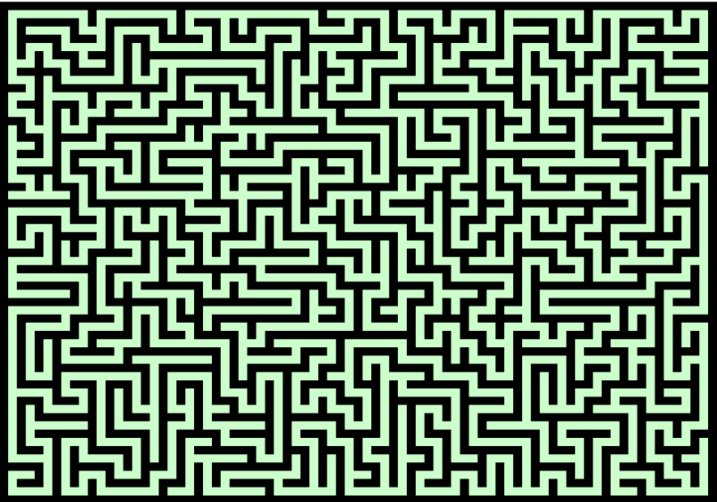

仔细观察的话可以看到有一条路特别长，分支都比较短，听说高玩不喜欢这种；

* 1. 迷宫模式二：

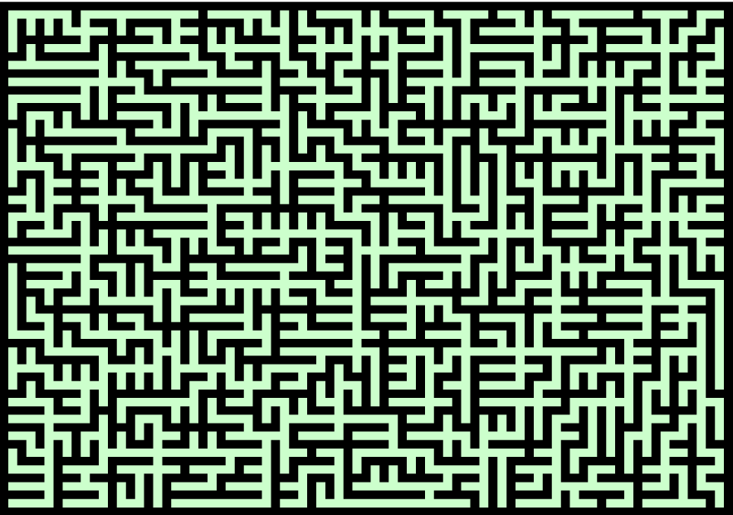

岔路极多且长，如果关键性道具分配得当，游戏的流程会非常长；

* 1. 迷宫模式三：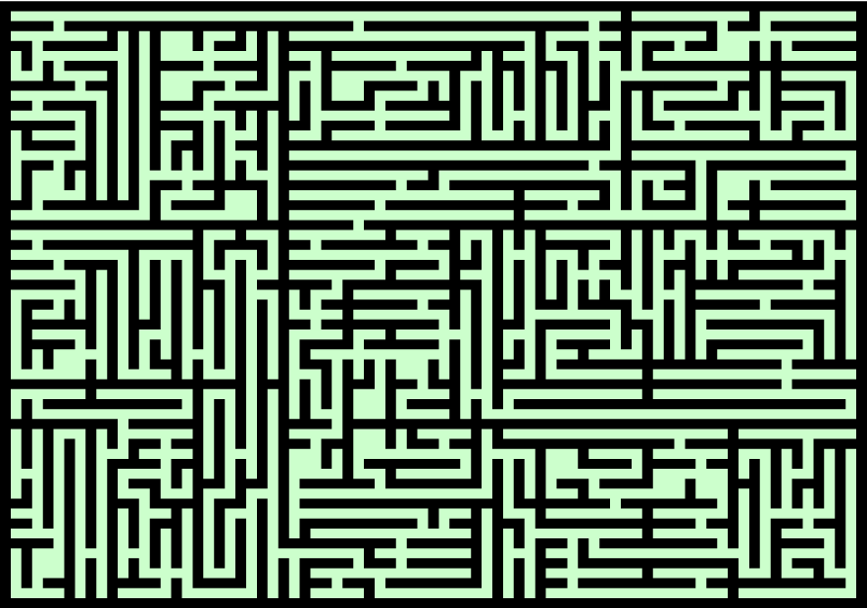

地图会被划分成小的“房间”一样的区域，比较整齐，难度低而不失趣味性；

1. 地图生成算法

通过如上的地图模板，在空地上添加脆弱的墙和门，然后往地图上添加关键物品。添加时的检验方法是，将当前位置block掉，然后在之前所有可以访问到的位置上找一个较远的地方加入关键性道具，如此反复直到终点。如果按照这样串行的方式设置关卡，数量可以做到很大。陷阱等等可以在非主路径上添加，以达到混淆视听的效果。

不过这样一来玩家会感受到每找到一个关键性道具就能够通过一个关卡，所以难道略微降低，我觉得无所谓，如果有难度增加的需求的话，再议；

1. 实施计划

Unity，第一视角（？），工程师zxz加油

1. 细节待议
   1. 开关、物品、素材等等是否需要进一步添加
   2. 方案是否有趣可行
   3. 技术有无障碍